106年中正老馬籃球聯盟競賽規程
- 宗 旨：為提倡籃球運動風氣，廣邀銀髮族籃球同好，以球會友，健康為重，以傳承老馬精神，促進情感交流以期許達到全民運動之目標。
- 指導單位：臺北市政府體育局
- 主辦單位：臺北市中正運動中心
- 協辦單位：臺北市中正區體育會、Ango、D-Live運動世界
- 比賽日期：106月11月3日起，每周五12:00-18:00 (賽事為期七週)
- 比賽地點：臺北市中正運動中心三樓籃球場
- 比賽制度：預計招收65歲以上4隊及70歲以上4隊，本賽事採雙循環決賽制，最後戰績排名判定各隊名次，並依照現行FIBA國際籃球規則2014之規定執行。
- 報名資格：
    - 65歲組：凡民國41年12月31日前出生(須年滿65歲)即可報名
    - 70歲組：凡民國36年12月31日前出生(須年滿70歲)即可報名
- 報名辦法：請於106年10月20日報名截止日前至臺北市中正運動中心官網下載報名表，或現場索取報名表，填寫完畢至本中心六樓櫃檯現場報名並繳交保證金新臺幣2500元整，參賽保證金於各該隊完成全部賽程，憑據退還，若中途棄權者，該保證金沒收移作比賽經費。
- 比賽用球：Ango大會指定用球(男子組：)
- 獎勵: 凡參賽隊伍大會即附贈球衣12套(含燙印)為本賽事比賽球衣。另冠軍、亞軍、季軍獲得獎盃一座。
- 球隊(員)參賽須知:
    - 每人限報一隊，不得重複報名。
    - 球隊於開賽時間後15分鐘末達標準開賽人數4人，將依規則沒收比賽。
    - 參賽隊伍開賽前30分鐘到達比賽場地，向紀錄台領取球員登錄單，開賽前15分鐘送回至紀錄台，並主動出示證件核對身分完成球員檢錄。
    - 賽程表隊名在前者(主隊)著坐記錄台左側球隊席。隊名在後者
(客隊)坐記錄台右側球隊席。
    - 比賽每節10分鐘，暫停罰球及前三節最後一分鐘停錶，則第四節為最後兩分鐘停錶各隊不得異議。餘照中華民國籃球協會審定之最新國際籃球規則。
    - 比賽時非本隊已報名之隊職員不得坐在球隊席上。
    - 比賽期間如無故棄權、罷賽、冒名頂替或鬥毆，該隊立即取消參賽權力。
    - 比賽期間如有球員互毆侮辱裁判、職員等事情發生時除按規定停止球員出賽，並報請有關單位處理。
    - 本中心全面禁菸、喝酒、吃檳榔，經發現，將取消個人出賽不得異議。
- 領隊會議：106年10月30日(一)上午十點整於本中心六樓會議室。
- 賽程公告。
- 名單最後更改。
- 臨時動議。
- 申訴：各隊如有申訴事件，於比賽結束後，抗議球隊隊長須在裁判於記錄表上簽名前，在記錄表「抗議球隊隊長欄」內簽字，並以書面詳細記載申訴之原委及經過，由教練或隊長簽章，連同保證金新台幣5000元整送交至大會記錄台；大會接受申訴後，將立即召開審判委員會議，以其判決為最終判決，不得異議。申訴成立者保證金發還，申訴不成立者保證金沒收充當比賽基金。
        - 審判委員會議由大會裁判長、大會記錄組人員、該場執法裁判等組成。
- 其餘競賽相關規範事宜，詳如競賽管理辦法之各項規定。
- 附則：
- 務必攜帶個人身分證明正本(身份證、駕照、健保卡、護照)，並於比賽前全隊收齊提交至紀錄台檢錄，未提交上述證明文件者，不得參加比賽。
- 每隊報名人數需最少十人，若人數不足十人則付贈球衣依報名人數提供，超過十人則提供12套球衣。
- 報名附贈球衣共計8款，向大會完成報名手續之球隊可優先挑選球衣款式，以此類推，不得異議。
- 參賽隊伍報名名單最後修改期限為賽程第二週前完成手續皆可更動，期限後出賽名單不得異動。
- 各參賽隊員於比賽期間，請攜帶健保卡及斟酌個人習慣用藥。
- 如遇特殊事件必須更改賽程、賽制時，經大會口頭或書面通知，各隊不得異議。
- 各隊自行辦理運動傷害及意外或平安保險事宜，大會不負責上述任何賠償事宜。
- 人員如因身體疾病，不適本活動者請勿報名，若參賽導致意外自行負責。
- 本賽會所有相關經費由主辦單位負責籌措。
- 保險：本中心已投保場地意外責任保險，個人意外險及醫療險等請各參賽球員自行投保。
- 大會擁有因場地或不可抗拒之因素，修改新增及刪除競賽相關規程之權利。
- 本章程經臺北市中正運動中心同意後公告實施，修正時亦同。

球衣尺寸表
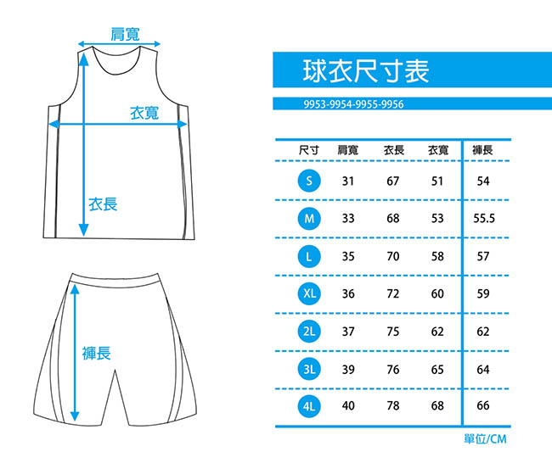

106年中正老馬籃球聯盟報名表
球隊名稱
聯絡人 |  |  |  | TEL
領隊 |  | 教練 |  | 助理教練 |  | 隊 長
背號 | 球員姓名 |  | 身份證字號 |  | 出生日期 | 球衣尺寸
4
5
6
7
8
9
10
11
12
13
14
15
106年中正老馬籃球聯盟

茲同意敝長輩 參加106年中正老馬籃球聯盟，並保證長輩身心健康，適合參加籃球運動，同意其參加比賽，並簽署本切結書，競賽期間若因自身健康問題，導致任何意外事件，願自行負擔完全責任並放棄追究主辦單位相關法律責任。(本中心已投保場地意外責任保險，個人意外險及醫療險等請各參賽球員自行投保。)

此致
臺北市中正運動中心

立切結書者 （簽章）

監護人(家屬) （簽章）

中華民國 106 年 月 日

